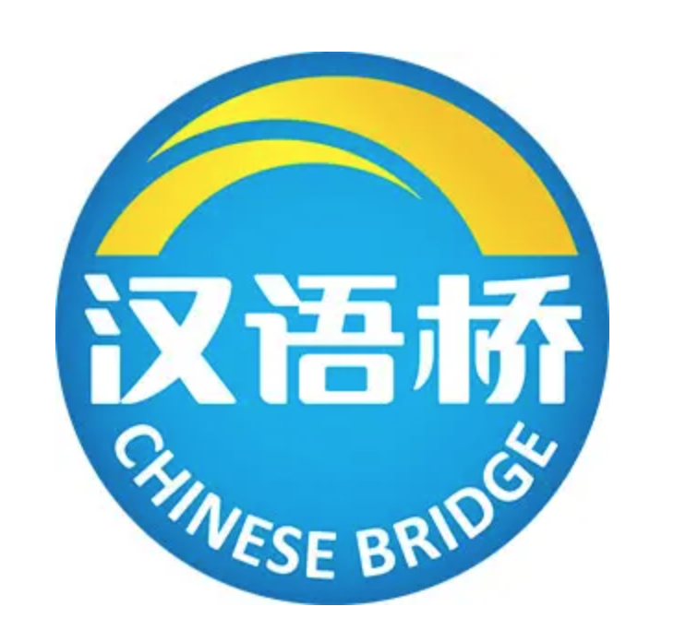

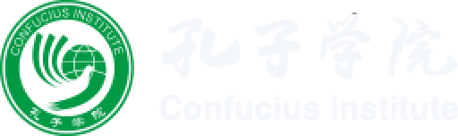
专业学习 The experience of learning：

2002/9-2006/7 XXX大学 XXX专业

中文学习 The experience of Chinese study：
2002/9-2006/7 XXX大学孔子学院/孔子课堂/机构/学校

中文等级 The level of Chinese(HSK)：

比赛信息
中华才艺 Chinese talent：

兴趣爱好 Special skills and hobbies：

获奖经历 Awards：
获奖时间 XXXX年 | 所获奖项 Awarded Name

自我评价 Self-evaluation：

注 Note：
- 请在本表直接填写，并以“汉语桥比赛个人简历+姓名+所在学校+所在孔院”名字命名此文件Please fill in this form directly, and name this document with the name "Resume of Chinese Bridge Competition+ Name + School Name + Confucius Institute Name"；
2、中英文填写皆可Chinese and English can be filled in。
学习信息
联系方式
基本信息
联系电话 Phone number：

电子邮件 E-mail：

中文名：
英文名：
性别 Gender：男/女 M/F
出生年月 Date of birth：
YYYY/MM/DD
年龄Age：

学校 School：
年级 Grade： 专业 Major：
指导教师Faculty Adviser：

